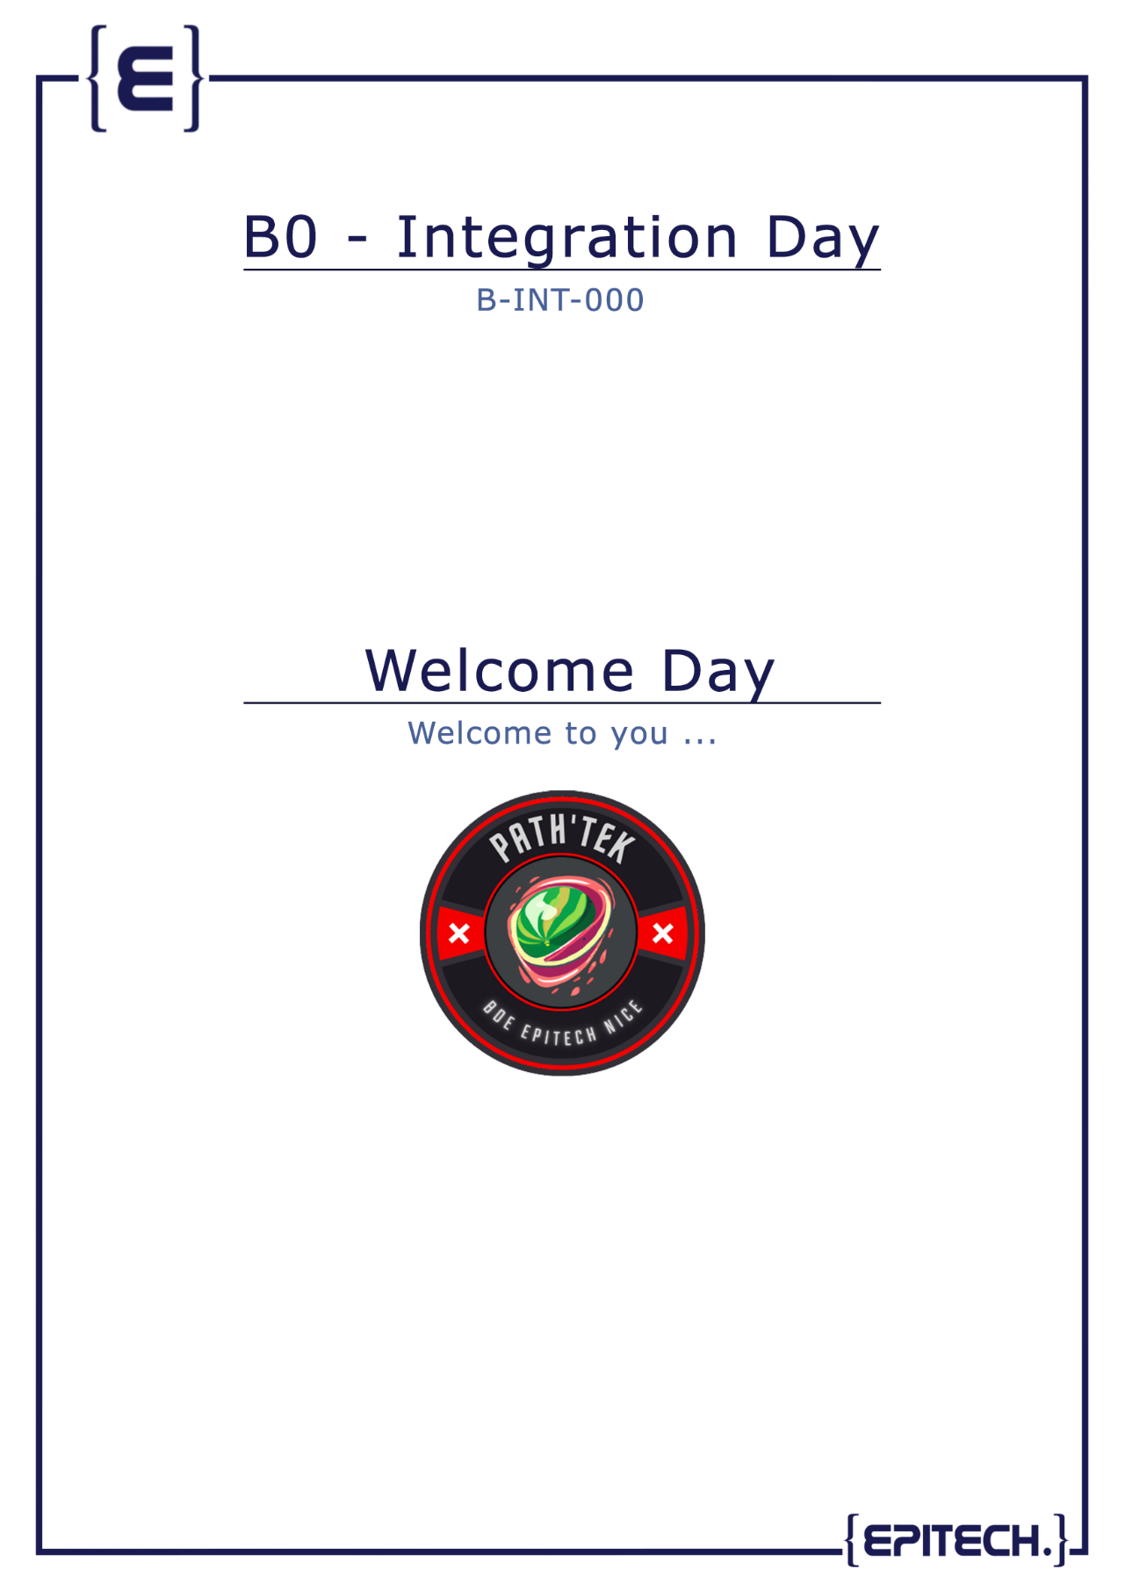

Bonjour à toi jeune aventurier !

Aujourd’hui tu vas devoir trouver un mot de passe afin de continuer ton aventure ! Les étudiants d’Epitech sont là afin de t’encadrer ainsi que t’aider dans ta démarche de résolution. N’hésite pas à les embêter quand tu veux !

Ton objectif ici est de réparer la machine Enigma qui te permettra de déchiffrer le mot de passe "GREFZAA".

Bonne chance, et n'hésite pas à poser des questions !

Qui était Alan Turing ?

Alan Turing était un mathématicien, logicien et cryptologue britannique. Il est né le 23 juin 1912 à Londres et est décédé le 7 juin 1954. Turing est considéré comme l'un des pionniers de l'informatique et de l'intelligence artificielle.

Pendant la Seconde Guerre mondiale, Turing a joué un rôle crucial en travaillant au sein du "Government Code and Cypher School" (GC&CS) britannique à Bletchley Park. Il a contribué à décrypter les codes allemands, en particulier le code Enigma utilisé pour les communications militaires. Son travail a été essentiel pour les Alliés et a contribué à raccourcir la guerre.

Après la guerre, Turing a continué à se consacrer à la recherche en informatique et à l'intelligence artificielle. Il a formulé des concepts fondamentaux tels que la machine de Turing, un modèle théorique d'un ordinateur qui a jeté les bases de la science informatique moderne. Turing a également posé des questions sur la possibilité de créer des machines intelligentes et a proposé ce qui est connu sous le nom du "test de Turing", une évaluation pour déterminer si une machine peut exhiber un comportement intelligent indiscernable de celui d'un être humain.

Malheureusement, Turing a été persécuté en raison de son homosexualité, qui était considérée comme un crime à l'époque au Royaume-Uni. Il a été condamné en 1952 pour "outrage aux bonnes mœurs" et a subi une castration chimique. Turing s'est suicidé en 1954. Son travail et son héritage ont depuis été largement reconnus et célébrés, et il est considéré comme l'un des plus grands esprits scientifiques du XXe siècle.